华南理工大学高等数学统考试卷2000上
一、选择题（每小题3分，共18分）
1、下列极限的等式中，正确的是（ ）
（A）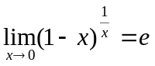 （B）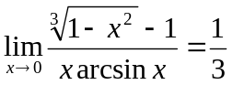
（C）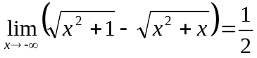 （D）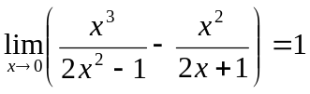
2、设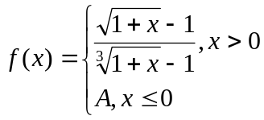在点连续，则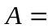（ ）
（A） （B）１ （C） （D） ０
3、已知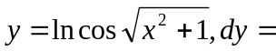（ ）
（A）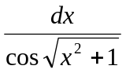 （B）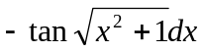
（C）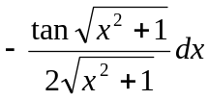 （D）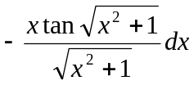
4、函数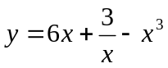在处有
（A）极小值（B）极大值（C）拐点（D）既无极值又无拐点
5、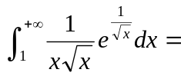（ ）
（A）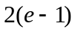（B）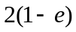（C）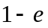（D）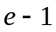
6、曲线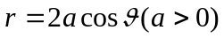所围图形的面积等于（ ）
（A）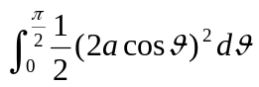 （B）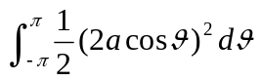
（C）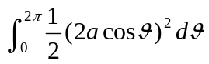 （D）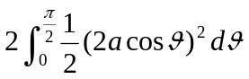

二、（每小题５分，共２０分）
１、求极限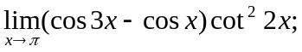２、设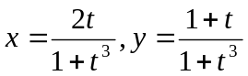，求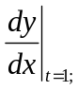
３、求积分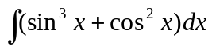 ４、求积分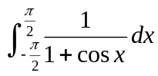
三、（每小题６分，共１８分）
- 设函数由方程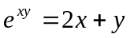所确定，求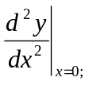
- 求积分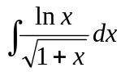 ３、求积分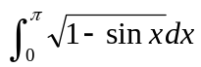
四、（８分）设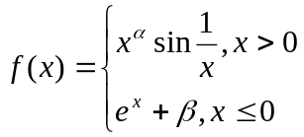，试根据和取值的不同情况，讨论在的连续性。
五、（８分）一气球从距离观察员500米处离地匀速铅直上升，其速率为140米／分，当此气球上升到500米高空时，问观察员的视角增加率为多少？
六、（８分）设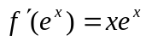且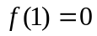,求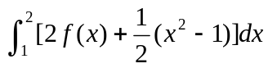
七、（６分）证明：当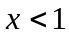时，有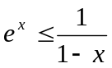
八、（８分）求曲线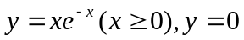和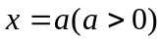所围成的图形绕轴旋转一周所得旋转体的体积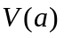，并求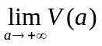
九、（６分）设在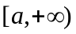上连续、可导，且当时，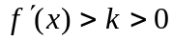其中为常数，试证：若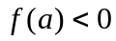，则方程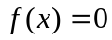在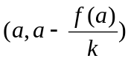内有且仅有一个实根。

